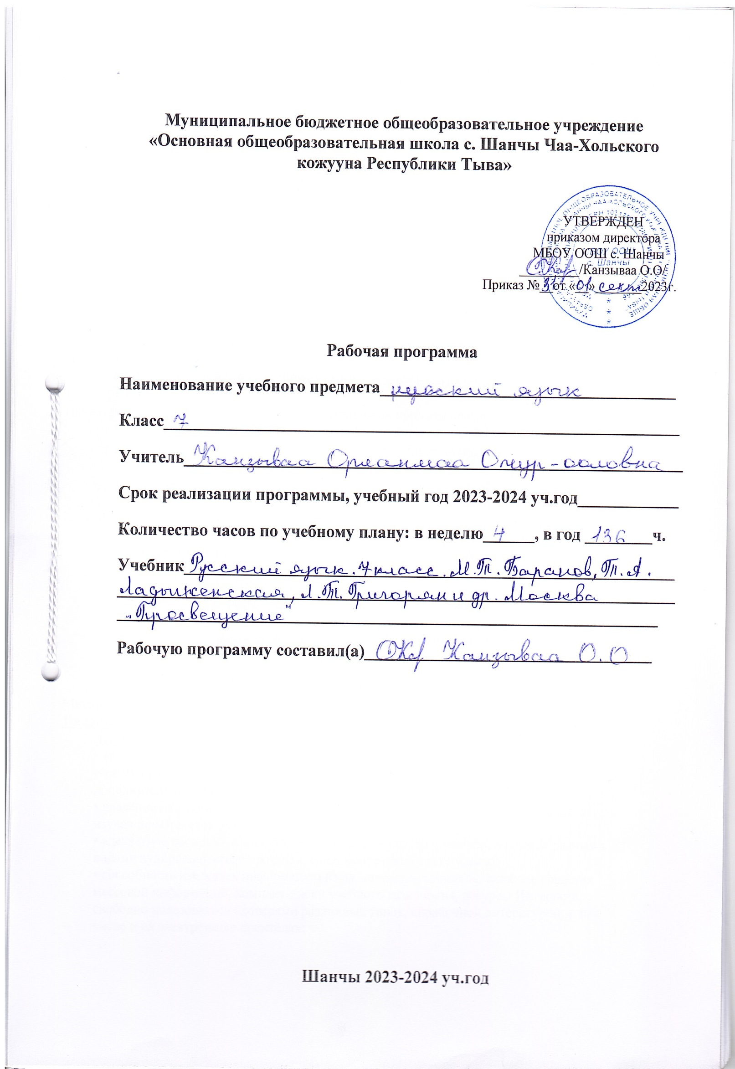

Пояснительная записка.
Рабочая программа составлена на основе Государственного образовательного стандарта. Программа направлена на реализацию предметного содержания уровня сложности в соответствии со статусом образовательного учреждения. Реализация программы предполагает деятельностный подход как ведущий принцип организации урока и развития интеллектуального потенциала обучающихся. Реализация программы осуществляется за счёт обязательной части учебного плана, составляет 136 учебных часов.
Содержание учебного процесса в МБОУ ООШ с Шанчы Чаа-Хольского кожууна РТ определяет следующий пакет документов:
– Федеральным законом от 29.12.2012 № 273-ФЗ «Об образовании в Российской Федерации»;
– Порядком организации и осуществления образовательной деятельности по основным общеобразовательным программам – образовательным программам начального общего, основного общего и среднего общего образования, утвержденным приказом Минобрнауки от 30.08.2013 № 1015;
– ФГОС основного общего образования, утвержденным приказом Минобрнауки от 17.12.2010 № 1897;
Правоустанавливающими документами и локальными нормативными актами ОО:
- Устав МБОУ ООШ с Шанчы Чаа-Хольского кожууна РТ;
- «Образовательная программа основного общего образования »;
- Учебный план МБОУ ООШ с Шанчы Чаа-Хольского кожууна РТ на 2023-2024 учебный год.
Планируемые результаты освоения курса русского языка
Личностные результаты:
1)понимание русского языка как одной из основных национально-культурных ценностей русского народа, определяющей роли родного языка в развитии интеллектуальных, творческих способностей и моральных качеств личности, его значения в процессе получения школьного образования;
2) осознание эстетической ценности русского языка; уважительное отношение к родному языку, гордость за него; потребность сохранить чистоту русского языка как явления национальной культуры; стремление к речевому самосовершенствованию;
3) достаточный объем словарного запаса и усвоенных грамматических средств для свободного выражения мыслей и чувств в процессе речевого общения; способность к самооценке на основе наблюдения за собственной речью.
Метапредметные результаты:
1)владение всеми видами речевой деятельности:
Аудирование и чтение:
• адекватное понимание информации устного и письменного сообщения (коммуникативной установки, темы текста, основной мысли; основной и дополнительной информации);
• владение разными видами чтения (поисковым, просмотровым, ознакомительным, изучающим)текстов разных стилей и жанров;
• адекватное восприятие на слух текстов разных стилей и жанров; владение разными видами аудирования (выборочным, ознакомительным, детальным);
• способность извлекать информацию из различных источников, включая средства массовой информации, компакт-диски учебного назначения, ресурсы Интернета; свободно пользоваться словарями различных типов, справочной литературой, в том числе и на электронных носителях;
• овладение приемами отбора и систематизации материала на определенную тему; умение вести самостоятельный поиск информации; способность к преобразованию, сохранению и передаче информации, полученной в результате чтения или аудирования;
• умение сопоставлять и сравнивать речевые высказывания с точки зрения их содержания, стилистических особенностей и использованных языковых средств;
Говорение и письмо:
• способность определять цели предстоящей учебной деятельности (индивидуальной и коллективной), последовательность действий, оценивать достигнутые результаты и адекватно формулировать их в устной и письменной форме;
• умение воспроизводить прослушанный или прочитанный текст с заданной степенью свернутости (план, пересказ, конспект, аннотация);
• умение создавать устные и письменные тексты разных типов, стилей речи и жанров с учетом замысла, адресата и ситуации общения;
• способность свободно, правильно излагать свои мысли в устной и письменной форме, соблюдать нормы построения текста (логичность, последовательность, связность, соответствие теме и др.);
адекватно выражать свое отношение к фактам и явлениям окружающей действительности, к прочитанному, услышанному, увиденному;
• владение различными видами монолога (повествование, описание, рассуждение; сочетание разных видов монолога) и диалога (этикетный, диалог-расспрос, диалог-побуждение, диалог — обмен мнениями и др.; сочетание разных видов диалога);
• соблюдение в практике речевого общения основных орфоэпических, лексических, грамматических, стилистических норм современного русского литературного языка; соблюдение основных правил орфографии и пунктуации в процессе письменного общения;
Предметными результатами освоения программы по русскому языку являются:
1) представление об основных функциях языка, о роли русского языка как национального языка русского народа, как государственного языка Российской Федерации и языка межнационального общения, о связи языка и культуры народа, о роли русского языка в жизни человека и общества;
2) понимание места русского языка в системе гуманитарных наук и его роли в образовании в целом;
3) усвоение основ научных знаний о русском языке; понимание взаимосвязи его уровней и единиц;
4) освоение базовых понятий лингвистики: лингвистика и ее основные разделы; язык и речь, речевое общение, речь устная и письменная; монолог, диалог и их виды; ситуация речевого общения; разговорная речь, научный, стиль, язык художественной литературы; жанры научного стиля и разговорной речи; функционально-смысловые типы речи (повествование, описание, рассуждение); текст, типы текста; основные единицы языка, их признаки и особенности употребления в речи;
5) овладение основными стилистическими ресурсами лексики и фразеологии русского языка, основными нормами русского литературного языка (орфоэпическими, лексическими, грамматическими, орфографическими, пунктуационными), нормами речевого этикета и использование их в своей речевой практике при создании устных и письменных высказываний;
6) опознавание и анализ основных единиц языка, грамматических категорий языка, уместное употребление языковых единиц адекватно ситуации речевого общения;
7) проведение различных видов анализа слова (фонетический, морфемный, словообразовательный, лексический, морфологический), синтаксического анализа словосочетания и предложения;
8) понимание коммуникативно-эстетических возможностей лексической и грамматической синонимии и использование их в собственной речевой практике;
9) осознание эстетической функции родного языка, способность оценивать эстетическую сторону речевого высказывания при анализе текстов художественной литературы.

Основное содержание программы (по разделам)

Введение
Повторение изученного в 5-6 классах
Морфология и орфография. Культура речи.
- Причастие. Повторение пройденного о глаголе в 5-6 классах. Свойства прилагательных и глаголов у причастий. Синтаксическая роль причастий в предложении. Действительные и страдательные причастия. Полные и краткие страдательные причастия. Причастный оборот, выделение запятыми ПО, Текстообразующая роль причастий.
Склонение полных причастий и правописание гласных в падежных окончаниях причастий. Образование действительных и страдательных причастий настоящего и прошедшего времени.
Не с причастиями. Правописание гласных в суффиксах действительных и страдательных причастий. Н и нн в суффиксах полных причастий и отглагольных прилагательных. Одна буква н в кратких причастиях.
Описание внешности человека: структура текста, языковые особенности. Устный пересказ исходного текста с описанием внешности. Описание внешности знакомого по личным впечатлениям, по фотографиям.
- Деепричастие. Повторение пройденного о глаголе в 5-6 классах. Глагольные и наречные свойства деепричастия. Синтаксическая роль деепричастий в предложении. Текстообразующая роль деепричастий. Деепричастный оборот; знаки препинания при деепричастном обороте. Выделение одиночного деепричастия запятыми. Деепричастия совершенного и несовершенного вида и их образование. Не с деепричастиями.
- Категория состояния. Категория состояния как часть речи. Её отличие от наречий. Синтаксическая роль слов категории состояния.
- Служебные части речи.
Предлог. Предлог как служебная часть речи. Синтаксическая роль предлогов в предложении. Непроизводные и производные предлоги. Простые и составные предлоги. Текстообразующая роль предлогов. Слитные и раздельные написания предлогов. Дефисное написание предлогов. Рассказ от своего имени на основе прочитанного. Рассказ на основе увиденного на картине.
Союз. Союз как служебная часть речи. Синтаксическая роль союзов в предложении. Простые и составные союзы. Союзы сочинительные и подчинительные; сочинительные союзы – соединительные, разделительные, противительные. Употребление сочини тельных союзов в простом и сложном предложениях; употребление подчинительных союзов в сложном предложении. Текстообразующая роль союзов. Слитные и раздельные написания союзов. Отличие на письме союзов зато, чтобы, тоже от местоимений с предлогом и частицами и союза также от наречия так с частицей же. Устное рассуждение на дискуссионную тему; его языковые особенности.
Частица. Частица как служебная часть речи. Синтаксическая роль частиц в предложении. Формообразующие и смысловые частицы. Текстообразующая роль частиц. Различение на письме частиц не и ни. Правописание не и ни с различными частями речи. Рассказ по данному сюжету.
Междометие. Междометие как часть речи. Синтаксическая роль междометий в предложении. Звукоподражательные слова и их отличие от междометий. Дефис в междометиях. Интонационное выделение междометий. Запятая и восклицательный знак при междометиях.
- Повторение и систематизация изученного в 5-7 классах.

Календарно - тематическое планирование
№  п/п | Тема  урока | Кол-во  часов | Дата проведения | Фактическое  проведение
1 | Русский язык как развивающееся явление | 1 | 02.09
2 | Повторение. Синтаксис. Синтаксический разбор | 1 | 04.09
3 | Пунктуация. Пунктуационный разбор | 1 | 06.09
4 | Лексика и фразеология | 1 | 07.09
5 | Фонетика  и орфография. Фонетический разбор слова | 1 | 08.09
6 | Словообразование  и орфография. Морфемный и словообразовательный разбор | 1 | 11.09
7 | Морфология и орфография. Морфологический разбор слова | 1 | 13.09
8 | Р. Р. Текст | 1 | 14.09
9 | Р. Р. Диалог как текст. Виды диалога | 1 | 15.09
10 | Р. Р. Стили литературного языка. | 1 | 18.09
11–12 | Контрольный диктант. Работа над ошибками | 2 | 20.09  21.09
13 | Причастие как часть речи | 1 | 22.09
14 | Р. Р. Публицистический стиль | 1 | 25.09
15 | Склонение причастий  и правописание гласных в падежных окончаниях причастий | 1 | 27.09
16 | Причастный оборот | 1 | 28.09
17 | Выделение причастного оборота запятыми | 1 | 29.09
18 | Р. Р. Описание внешности человека по личным наблюдениям | 1 | 02.10
19 | Действительные и страдательные причастия | 1 | 04.10
20 | Краткие и полные страдательные причастия | 1 | 05.10
21 | Действительные причастия настоящего времени | 1 | 06.10
22 | Гласные в суффиксах действительных причастий настоящего времени | 1 | 09.10
23 | Действительные причастия прошедшего времени | 1 | 11.10
24 | Р. Р. Изложение с изменением формы действующего лица  (по упр. 116) | 1 | 12.10
25 | Страдательные причастия настоящего времени. Гласные в суффиксах страдательных причастий настоящего времени | 1 | 13.10
26 | Гласные в суффиксах страдательных причастий настоящего времени | 1 | 16.10
27 | Страдательные причастия прошедшего времени | 1 | 18.10
28 | Гласные перед н  в полных и кратких страдательных причастиях | 1 | 19.10
29–30 | Одна и две буквы н в суффиксах страдательных причастий прошедшего времени. Одна буква н  в отглагольных прилагательных | 2 | 20.10  23.10
31 | Одна и две буквы н в суффиксах кратких страдательных причастий и в кратких отглагольных прилагательных | 1 | 25.10
32-33 | Контрольный диктант. Работа над ошибками | 2 | 26.10  27.10
34 | Морфологический разбор причастия | 1 | 06.11
35 | Р. Р. Выборочное изложение с описанием внешности  (отрывок из рассказа Шолохова «Судьба человека») | 1 | 08.11
36–37 | Слитное и раздельное написание не с причастиями | 2 | 09.11  10.11
38 | Буквы е и ё после шипящих в суффиксах страдательных причастий прошедшего времени | 1 | 13.11
39 | Р. Р. Сочинение по личным наблюдениям на тему «Вы с ним знакомы» | 1 | 15.11
40 | Повторение изученного по теме «Причастие» | 1 | 16.11
41–42 | Контрольныйдиктант. Работа над ошибками | 2 | 17.11  20.11
43-44 | Деепричастие как часть речи | 2 | 22.11  23.11
45-46 | Деепричастный оборот. Запятые при деепричастном обороте | 1 | 24.11
47 | Раздельное написание не с деепричастиями | 1 | 27.11
48 | Деепричастия несовершенного вида | 1 | 29.11
49 | Деепричастия совершенного вида | 1 | 30.11
50 | Р. Р. Сочинение-рассказ на основе картины С. Григорьева «Вратарь»  от имени одного из действующих лиц картины | 1 | 01.12
51 | Морфологический разбор деепричастия | 1 | 04.12
52 | Повторение изученного по теме «Деепричастие» | 1 | 06.12
53–54 | Контрольный диктант. Работа над ошибками | 2 | 07.12  08.12
55 | Наречие как часть речи | 1 | 11.12
56 | Разряды наречий | 1 | 13.12
57 | Р. Р. Сочинение в форме дневниковых записей (по картинеИ. Попова «Первый снег») | 1 | 14.12
58 | Степени сравнения наречий | 1 | 15.12
59 | Морфологический разбор наречия | 1 | 18.12
60 | Р. Р. Сочинение-рассуждение на тему «Прозвища» | 1 | 20.12
61 | Слитное и раздельное написание не  с наречиями на -о и –е | 1 | 21.12
62 | Буквы е и и в приставках не- и ни- отрицательных наречий | 1 | 22.12
63-  64 | Одна и две буквы н в наречиях на -о и –е | 2 | 25.12  27.12
65 | Контрольный диктант | 1 | 28.12
66 | Работа над ошибками | 1 | 29.12
67 | Р. Р. Описание действий | 1 | 10.01
68 | Р. Р. Сочинение в форме репортажа или интервью о процессе труда по личным наблюдениям | 1 | 11.01
69 | Буквы о и е после шипящих на конце наречий | 1 | 12.01
70 | Буквы о и а на конце наречий | 1 | 15.01
71 | Р. Р. Подробное изложение с элементами сочинения | 1 | 17.01
72 | Р. Р. Описание внешности и действий человека по картине  Е. Н. Широкова «Друзья» | 1 | 18.01
73–74 | Дефис между частями слова в наречиях | 2 | 19.01  22.01
75 | Слитное и раздельное написание приставок в наречиях, образованных от существительных и количественных числительных | 1 | 24.01
76 | Мягкий знак после шипящих на конце наречий | 1 | 25.01
77 | Повторение темы «Наречие» | 1 | 26.01
78–79 | Контрольный диктант. Работа над ошибками | 2 | 29.01  31.01
80 | Категория состояния как часть речи | 1 | 01.02
81 | Морфологический разбор категории состояния | 1 | 02.02
82 | Р. Р. Сжатое изложение | 1 | 05.02
83 | Повторение темы «Категория состояния» | 1 | 07.02
84 | Р. Р. Сочинение на лингвистическую тему | 1 | 08.02
85 | Служебные части речи | 1 | 09.02
86 | Предлог как часть речи. Употребление предлогов | 1 | 12.02
87 | Непроизводные  и производные предлоги | 1 | 14.02
88 | Простыеи составные предлоги | 1 | 15.02
89 | Морфологический разбор предлога | 1 | 16.02
90–91 | Р. Р. Сочинение по картине  А. В. Сайкиной «Детская спортивная школа» | 2 | 19.02  21.02
92–93 | Слитноеи раздельное написание производных предлогов | 2 | 22.02  26.02
94 | Повторение темы «Предлог» | 1 | 28.02
95–96 | Контрольный диктант.Работа над ошибками | 2 | 29.02  01.03
97 | Союз как часть речи | 1 | 04.03
98 | Простые и составные союзы | 1 | 06.03
99 | Союзы сочинительные и подчинительные | 1 | 07.03
100 | Запятая в сложном предложении | 1 | 11.03
101 | Сочинительные союзы | 1 | 13.03
102 | Подчинительные союзы | 1 | 14.03
103 | Морфологический разбор союза | 1 | 15.03
104-105 | Р. Р. Сочинение-рассуждение | 2 | 18.04  20.04
106-107 | Контрольный  диктант. Работа над ошибками | 2 | 21.03  22.03
108–109 | Слитное написание союзов также, тоже, чтобы | 2 | 01.04.  03.04
110 | Урок – зачет по союзам | 1 | 04.04
111 | Частица как часть речи | 1 | 05.04
112 | Разряды частиц. Формообразующие частицы | 1 | 08.04
113 | Смысловые частицы | 1 | 10.04
114 | Р. Р. Сочинение «Как мне стать чемпионом» | 1 | 11.04
115 | Раздельное и дефисное написание частиц | 1 | 12.04
116 | Р. Р. Сочинение по картине  К. Ф. Юона «Конец зимы. Полдень» | 2 | 15.04  17.04
117 | Морфологический разбор частиц | 1 | 18.04
118 | Отрицательные частицы не и ни | 1 | 19.04
119 | Различение частицы не  и приставки не- | 1 | 22.04
120 | Р. Р. Сочинение-рассказ по данному сюжету | 1 | 24.04
121 | Частица ни, приставка ни-, союз ни – ни | 1 | 25.04
122–123 | Контрольный  диктант. Работа над ошибками | 2 | 26.04  29.04
124 | Междометие как часть речи | 1 | 06.05
125 | Дефис в междометиях  и знаки препинания при междометиях | 1 | 08.05
126 | Урок-игра по теме «Междометие» | 1 | 13.05
127 | Р. Р.Изложение с изменением лица | 1 | 15.05
128 | Разделы науки о языке | 1 | 16.05
129 | Текст. Стили речи | 1 | 17.05
130 | Р. Р. Сочинение по теме «Дело мастера боится» | 1 | 20.05
131 | Орфограммыв приставках  и в корнях слов | 1 | 22.05
132 | Орфограммыв окончаниях слов | 1 | 23.05
133 | Употребление букв  ъ и ь. Раздельные написания | 1 | 24.05
134–135 | Контрольный диктант. Работа над ошибками | 2 | 27.05  29.05
136 | Контрольный тест. | 1 | 28.05

